说说IO（一）- IO的分层

IO性能对于一个系统的影响是至关重要的。一个系统经过多项优化以后，瓶颈往往落在数据库；而数据库经过多种优化以后，瓶颈最终会落到IO。而IO性能的发展，明显落后于CPU的发展。Memchached也好，NoSql也好，这些流行技术的背后都在直接或者间接地回避IO瓶颈，从而提高系统性能。

IO系统的分层：

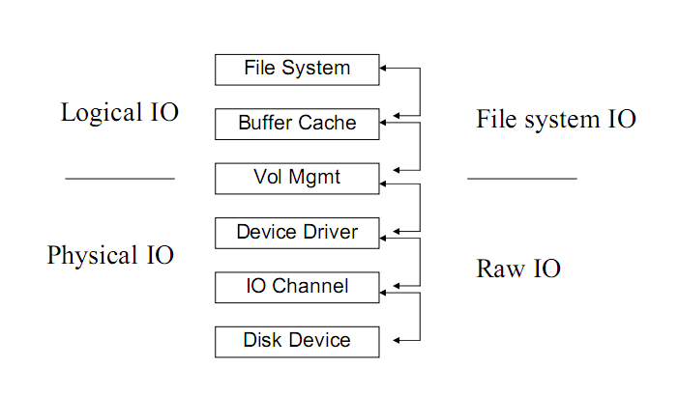
- 三层结构
上图层次比较多，但总的就是三部分。磁盘（存储）、VM（卷管理）和文件系统。专有名词不好理解，打个比方说：磁盘就相当于一块待用的空地；LVM相当于空地上的围墙（把空地划分成多个部分）；文件系统则相当于每块空地上建的楼房（决定了有多少房间、房屋编号如何，能容纳多少人住）；而房子里面住的人，则相当于系统里面存的数据。

- 文件系统—数据如何存放？

对应了上图的File System和Buffer Cache。
File System（文件系统）：解决了空间管理的问题，即：数据如何存放、读取。
Buffer Cache：解决数据缓冲的问题。对读，进行cache，即：缓存经常要用到的数据；对写，进行buffer，缓冲一定数据以后，一次性进行写入。

- VM—磁盘空间不足了怎么办？

对应上图的Vol Mgmt。
VM其实跟IO没有必然联系。他是处于文件系统和磁盘（存储）中间的一层。VM屏蔽了底层磁盘对上层文件系统的影响。当没有VM的时候，文件系统直接使用存储上的地址空间，因此文件系统直接受限于物理硬盘，这时如果发生磁盘空间不足的情况，对应用而言将是一场噩梦，不得不新增硬盘，然后重新进行数据复制。而VM则可以实现动态扩展，而对文件系统没有影响。另外，VM也可以把多个磁盘合并成一个磁盘，对文件系统呈现统一的地址空间，这个特性的杀伤力不言而喻。
- 存储—数据放在哪儿？如何访问？如何提高IO速度？

对应上图的Device Driver、IO Channel和Disk Device
数据最终会放在这里，因此，效率、数据安全、容灾是这里需要考虑的问题。而提高存储的性能，则可以直接提高物理IO的性能

2. Logical IO vs Physical IO

逻辑IO是操作系统发起的IO，这个数据可能会放在磁盘上，也可能会放在内存（文件系统的Cache）里。
物理IO是设备驱动发起的IO，这个数据最终会落在磁盘上。
逻辑IO和物理IO不是一一对应的。

